Ebaluazio–jarduerak – 2. fitxa

Izena: ________________________________________________
Data: _________________________________________________

1. Erlaziona itzazu marrazki hauek izen zuzenarekin:

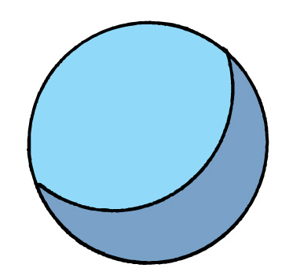 |  | Kuboa
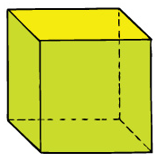 |  | Piramide triangeluarra
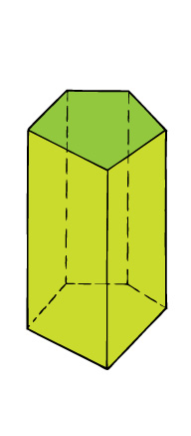 |  | Konoa
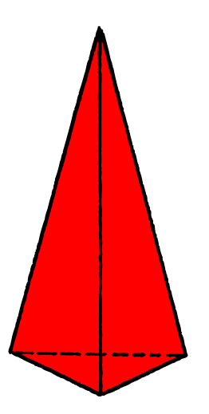 |  | Zilindroa
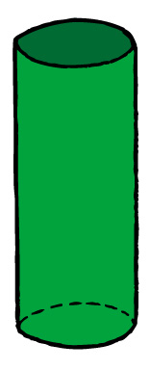 |  | Prisma pentagonala
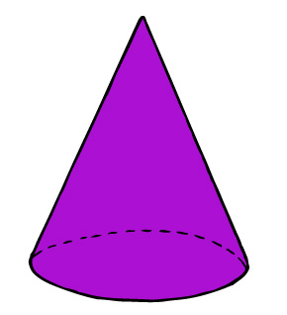 |  | Prisma karratua
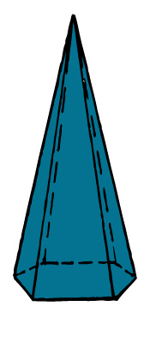 |  | Piramide hexagonala
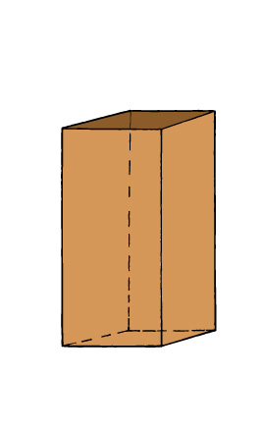 |  | Esfera

